Raspberry Pi 3 et GNU Radio : Installation du boitier Adalm Pluto et d’une clé TNT
Hervé Boeglen et Laurent Mura

L’idée de cet article est de pouvoir installer, sur un Raspberry Pi 3, le logiciel GNU Radio Companion (GRC) afin d’utiliser du matériel de type radio logicielle, comme l’Adalm Pluto de Analog Devices, et une simple clé TNT nécessairement à base d’un Realtek RTL2832.
Cet article fait suite à celui consacré aux «Bases des communications numériques avec GNURadio» paru dans GNU/Linux Magazine n°225. Il peut être considéré comme une annexe décrivant les étapes nécessaires à l’installation du logiciel GRC, l’installation de la carte Adalm Pluto, l’utilisation du logiciel GRC et de la carte Adalm Pluto, l’extension de la plage de fréquences de la carte Adalm Pluto, et l’installation de la clé TNT RTL2832.

1 Installer GNU Radio
Dans le cas où GNU Radio n’est pas installé taper les lignes suivantes dans un terminal :
sudo apt-get update
sudo apt-get install gnuradio gnuradio-dev

2 Installer les drivers de la carte ADALM PLUTO
Il s’agit de suivre les étapes indiquées sur les pages Wiki d’Analog Devices :
https://wiki.analog.com/resources/tools-software/linux-software/gnuradio
A savoir :
sudo apt-get -y install libxml2 libxml2-dev bison flex cmake git libaio-dev libboost-all-dev swig
sudo git clone https://github.com/analogdevicesinc/libiio.git
cd libiio
sudo cmake .
sudo make
sudo make install
cd ..
sudo git clone https://github.com/analogdevicesinc/libad9361-iio.git
cd libad9361-iio
sudo cmake .
sudo make
sudo make install
cd ..
sudo git clone https://github.com/analogdevicesinc/gr-iio.git
cd gr-iio
sudo cmake -DCMAKE_INSTALL_PREFIX=/usr .
sudo make
sudo make install
cd ..
sudo ldconfig
La partie suivante présente l’utilisation de la carte Adalm Pluto depuis GNU Radio. On peut vérifier que les composants de type « source » et « sink » sont bien disponibles après ces différentes installations.

3 Utiliser GRC et la carte Adalm Pluto
Afin de faciliter la prise en main de l’environnement logiciel (GRC) et matériel (Adalm Pluto), nous vous proposons de suivre les étapes suivantes :
1. Lancer GRC depuis le sous-menu « Programmation » de Raspbian.
2. Cliquer sur l’icône de la loupe du menu de GRC pour activer la recherche des différents composants. En tapant « pluto », deux composants doivent apparaître : « PlutoSDR Sink » et « PlutoSDR Source ». Vous pouvez les placer dans le nouveau modèle :

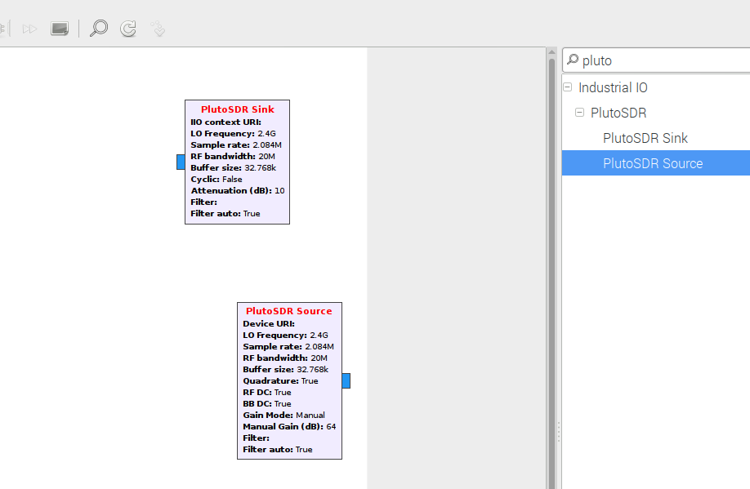

3. Brancher la radio logicielle Adalm Pluto avec ses 2 antennes sur le Raspberry Pi.
4. Ouvrir « cyclic_sinus_pluto.grc » dans le répertoire « gr-iio/iio-examples ».
5. Diviser la variable « sample_rate » par 2 (le Raspberry Pi a du mal à suivre à 2.2Ms/s !)
5. Exécuter votre schéma avec la touche play/run du menu.
6. Visualiser les signaux sinusoïdaux bleu et rouge dans l’onglet « Time Domain Display ». Cela signifie que votre Adalm Pluto fonctionne en tant qu’émetteur (bloc Pluto SDR Sink) et récepteur (bloc Pluto SDR Source).
Si tout se déroule correctement, vous avez alors la possibilité d’exploiter l’Adalm Pluto comme un émetteur ou un récepteur de quasiment n’importe quel système de transmission numérique que peut supporter GRC. Vous pouvez, par exemple, concevoir un émetteur ou un récepteur FM entre 88 MHz et 108 MHz. Toutefois, il faudra faire la manipulation présentée dans la partie suivante afin de pouvoir couvrir cette plage de fréquences, qui n’est pas disponible par défaut.

4 « Débrider l’ADALM PLUTO
La carte Adalm Pluto est équipé d’un chip AD9363 qui est un AD9364 n’ayant pas passé tous les tests de qualité. De ce fait, il est possible d’étendre la plage de fréquences initiale de 325 MHz à 3.8 GHz vers une plage de fréquences allant de 70 MHz à 6 GHz. De plus, la bande passante de modulation augmente de 20 MHz à 56 MHz. Cette dernière ne sera pas exploitable du fait de l’interface USB 2.0 de la carte.
Cette nouvelle configuration passe par des commandes depuis un terminal série comme « minicom ». On vous invite à suivre les étapes suivantes :
1. Ne pas brancher la carte Adalm Pluto sur le PC ou Raspberry Pi et faire :
cd /dev/
ls -a
Ensuite, brancher la carte Adalm Pluto et attendre qu’un explorateur s’ouvre (celui de la carte Adalm Pluto qui est reconnue comme un périphérique amovible). Refaire :
ls -a
Un nouveau COM apparaît en « ttyACM0 » : c’est celui utilisé par la carte Adalm Pluto.
Sinon, prendre le COM qui apparaît s’il ne correspond pas à celui susmentionné…
2. Utiliser « minicom » pour changer les paramètres :
sudo minicom -s
3. Configurer le port série de la carte Adalm Pluto en « ttyACM0 ». Pour cela :
a. appuyer sur la touche « A » pour modifier le nom du port série.
b. puis taper 2 fois sur la touche « ENTER » et choisir « Sortir ».
4. Eventuellement, ré-appuyer sur la touche « ENTER » afin de pouvoir saisir le login « root » et le mot de passe « analog ».
5. Taper « fw_printenv attr_name » puis « fw_printenv attr_val » pour vérifier la configuration : normalement, un message indique que rien n’est défini/attribué.
6. Taper « fw_sentenv attr_name compatible » puis « fw_sentenv attr_val "ad9364" » pour étendre la plage des fréquences.
7. Pour prendre en compte ces modifications, taper « pluto_reboot reset » :

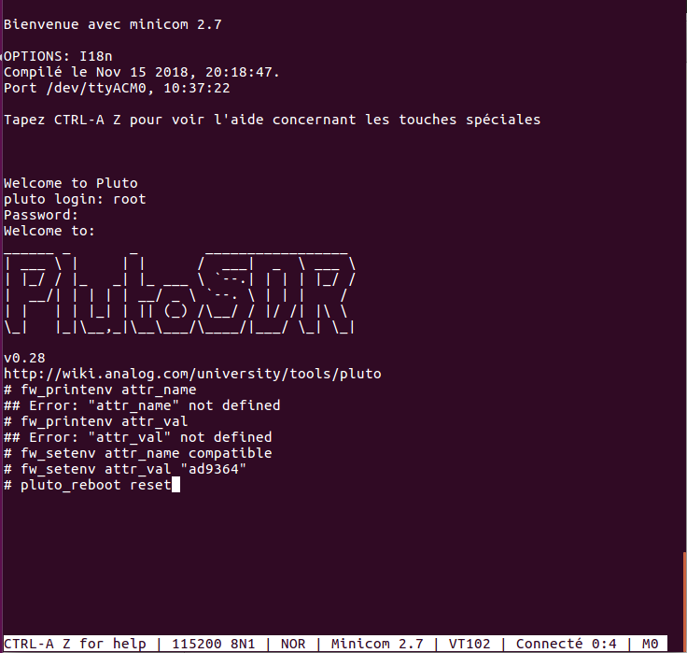
8. Sortir de minicom par « CTRL-A + X ».

5 Installer les drivers de la clé TNT RTL2832
La clé TNT à base d’un chipset Realtek RTL2832 présente l’avantage d’être reconnue par GRC puisqu’il existe des bibliothèques. Noter que cette clé TNT, contrairement à l’Adalm Pluto, ne peut être utilisée que comme récepteur d’un système de transmission numérique. Les étapes suivantes vous donnent les éléments nécessaires à l’installation de cette clé TNT :
1. Installer le driver « rtl-sdr » :
sudo apt-get install rtl-sdr
2. Brancher la clé TNT. Depuis une fenêtre de commande lancer un
rtl_test -t
afin de valider la reconnaissance de la clé. Vous y trouverez les gains disponibles et la plage de fréquences exploitables.
3. Vous pouvez la faire fonctionner comme un récepteur FM (penser à mettre une fréquence correcte ;-) ) :
rtl_fm -M fm -f 96.5M -s 288k -r 48000 | aplay -r 48000 -t raw -f S16_LE -V mono
4. Installation de la bibliothèque « gr-osmosdr » pour GRC :
sudo apt-get install gr-osmosdr
5. Vérification du fonctionnement avec la suite GRC. Taper :
osmocom_fft
Il se peut qu’une erreur du type « corrupted double-linked list » apparaisse… Dans ce cas, suivre l’étape suivante.
6. Opérations à effectuer dans le cas de l’erreur mentionnée dans le paragraphe précédent :
a. Installation des outils pour recompiler la bibliothèque « gr-osmosdr » :
sudo apt-get install build-essential cmake swig librtlsdr-dev
b. Afin de pouvoir compiler avec les 4 threads du Raspberry Pi 3, il faut augmenter la taille de la mémoire de type swap de 100Mo à 1Go en modifiant la ligne « CONF_SWAPSIZE=1000 » du fichier suivant :
sudo nano /etc/dphys-swapfile
Pour arrêter et redémarrer l’allocation de la mémoire swap :
sudo /etc/init.d/dphys-swapfile stop
sudo /etc/init.d/dphys-swapfile start
Pour vérifier que la nouvelle taille de la mémoire swap est bien passée à 1Go (ou 1000Mo) :
free -m
c. Récupérer la bibliothèque non compilée « gr-osmosdr » depuis le répertoire par défaut (/home/pi) :
git clone git://git.osmocom.org/gr-osmosdr
d. Puis effectuer la compilation… :
cd gr-osmosdr/
mkdir build
cd build/
cmake ../
make -j4
Il est probable d’avoir une erreur de type « ‘rtlsdr_set_bias_tee’ was not declared in this scope ». Passer alors à l’étape suivante pour y remédier !
e. Depuis une autre fenêtre de commande aller dans le dossier « gr-osmosdr/lib/rtl » :
cd gr-osmosdr/lib/rtl
ouvrir le fichier « rtl_source_c.cc » :
sudo nano -c rtl_source_c.cc
puis modifier la ligne 224 comme suit :
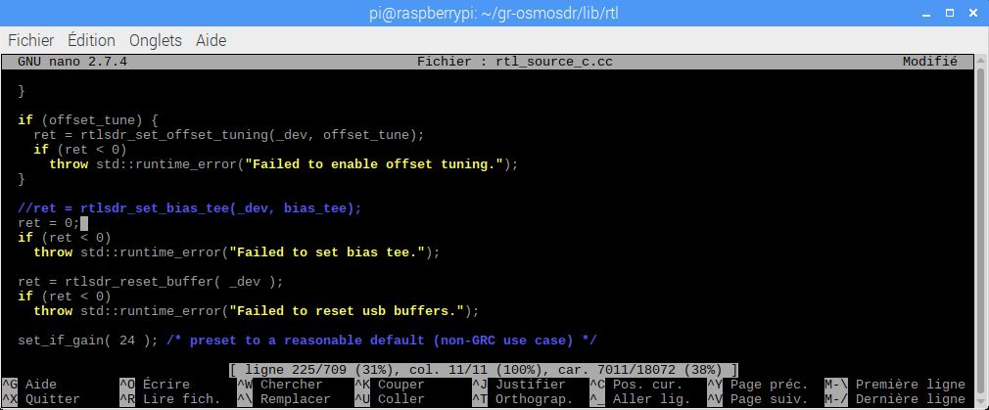
Ne pas oublier de sauvegarder.
f. Revenir vers la fenêtre de la compilation et refaire :
make -j4
nb : cette fois-ci un warning est généré mais n’aura pas d’impact pour la suite...
g. Suite et fin de la compilation :
sudo make install
sudo ldconfig
h. Et enfin, on teste à nouveau avec :
osmocom_fft

